Ein komfortabler 2m-Peilempfänger in SMD-Technik

Nick Roethe, DF1FO, 

Übersicht

Mein weit verbreiteter 2m-Peilempfänger (FJRX233) von 2005 ist inzwischen 5 Jahre alt. In diesem Dokument stelle ich eine modernere Version davon vor, die in SMD-Technik aufgebaut ist und nur aktuelle Bauteile benutzt. Obwohl der Nachbau aufgrund der winzigen Bauteile deutlich schwieriger ist, sind von dieser Version schon eine zweistellige Zahl an Nachbauten im erfolgreichen Einsatz.
Von der Funktion und Bedienung her ist dieser Empfänger mit seinem Vorgänger weitgehend identisch.

Besonderheiten

- Hohe Empfindlichkeit
- Schmale Quarzfilter für gute Selektion
- Bedienung über Drehgeber, Kippschalter und LC-Display
- Digitale Frequenzeinstellung
- Speicherung von bis zu vier Frequenzen
- Trägheitsloses Balken-S-Meter
- Akustisches S-Meter
- Einstellung des Abschwächers in geeichten 5dB-Schritten
- Automatische Abschwächung bei Übersteuerung
- Schätzung der Entfernung zum Fuchs
- Anzeige des aktuellen Fuchs und der Restlaufzeit
- Alarm kurz vor Fuchs- Sendeende
- Stoppuhr
- Batteriespannungsanzeige und Warnung bei Unterspannung

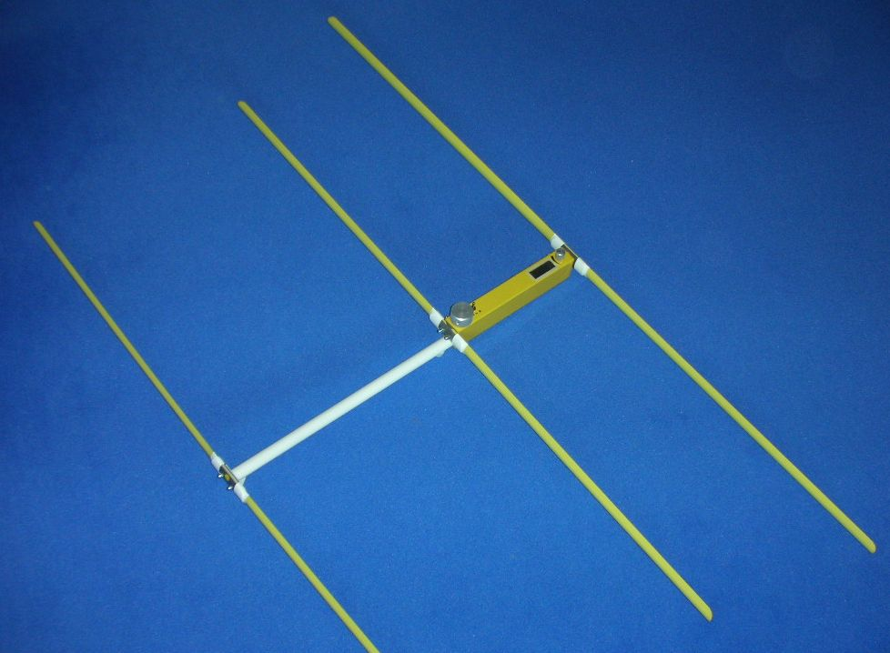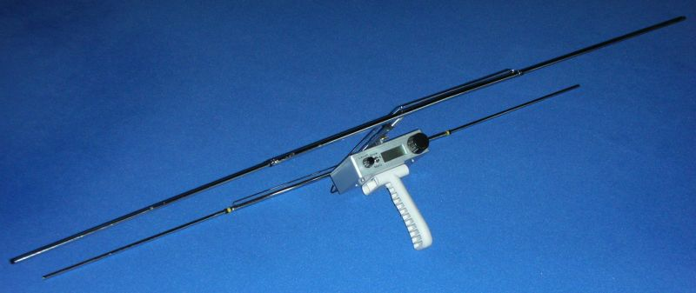

Links die ‚russische‘ und rechts die ‚altdeutsche‘ Aufbauvariante des Peilempfängers

Je nach Geschmack und mechanischen Möglichkeiten sind viele Varianten des Einbaus der Empfängerplatine möglich, z.B. als russisches Modell, bei der der Empfänger zugleich der Griff einer 3-Element-Yagi ist, oder als altdeutsches Modell, bei dem der Empfänger mit einem Handgriff gehalten wird und eine HB9CV auf den Empfänger aufgesetzt ist.

Schaltung

Das Schaltbild auf der nächsten Seite zeigt den neuen Empfänger.
Die Vorstufe ist ein (moderner) DG-MosFet. Ihre Verstärkung wird bei hohen Eingangspegeln bis zu 50 dB reduziert.
Mischer und Oszillator sind mit einem SA602 (Double Balance Mixer) realisiert. Die PLL ist ein (moderner) Baustein (ADF4110) von Analog Devices. Das Abstimmraster ist 1 kHz.
Nach dem Mischer folgt ein diskret aufgebauter vierstufiger ZF-Verstärker auf 10,7 MHz. Zwischen erster und zweiter Stufe sind die beiden Quarzfilter eingefügt. Diese beiden Stufen werden geregelt, indem die Betriebsspannung abgesenkt wird. Der so erreichte ZF-Regelbereich ist >70 dB.
An den ZF-Verstärker schließt sich der Demodulator an, der das NF-Signal und die S-Meter-Richtspannung erzeugt. Dem NF-Signal werden noch die vom Prozessor erzeugten Signaltöne zugemischt. Dann geht es über den Lautstärkeregler zum NF-Verstärker (LM386) und weiter zum Kopfhörer.
Der Empfänger wird von einem Mikroprozessor ATMega168 gesteuert. Er lädt den PLL-Baustein, steuert den Abschwächer, misst die Richt- und Betriebsspannung, und erzeugt verschiedene Signaltöne. Er wird bedient über einen Drehgeber, einen Kippschalter, und ein 2x8 LCD-Display. Der Flash des Prozessors ist bisher nur gut halb belegt, so dass noch viel Platz für Erweiterungen bleibt.
Der gesamte Empfänger läuft mit 5 Volt Betriebsspannung, die von einem Low-Drop-Spannungsregler aus der 9V-Batteriespannung erzeugt wird. Ein FET-Schalter schaltet den Empfänger beim Einstecken des Hörers ein. Ein separater Einschalter ist nicht erforderlich.

Technische Daten
Empfangsbereich 143,9 – 148,1 MHz (optional 144 -146 oder 149-153 MHz)
Eingangswiderstand 52 Ohm unsymmetrisch
Empfindlichkeit für 6 dB S+N/N besser 100 nV
Eingangssignal für 75% S-Meter-Ausschlag 300nV – 300 mV, je nach Abschwächerstellung
Abschwächer-Einstellbereich 120 dB in 5 dB-Stufen
Bandbreite +/- 7 kHz für –3 dB, +/-23 kHz für –40 dB, +/-35 kHz für -70 dB
Spiegeldämpfung Fsoll – 2 * 10,7 MHz >45 dB

Kopfhörer-Impedanz min. 2 x 32 Ohm

Zulässiger Betriebsspannungsbereich 5,5 – 15 V
Stromaufnahme 25 mA
Platinengröße 35 x 90 mm
Platinenmasse 26g
Materialkosten kompletter Empfänger ohne Antenne ca. 120 €

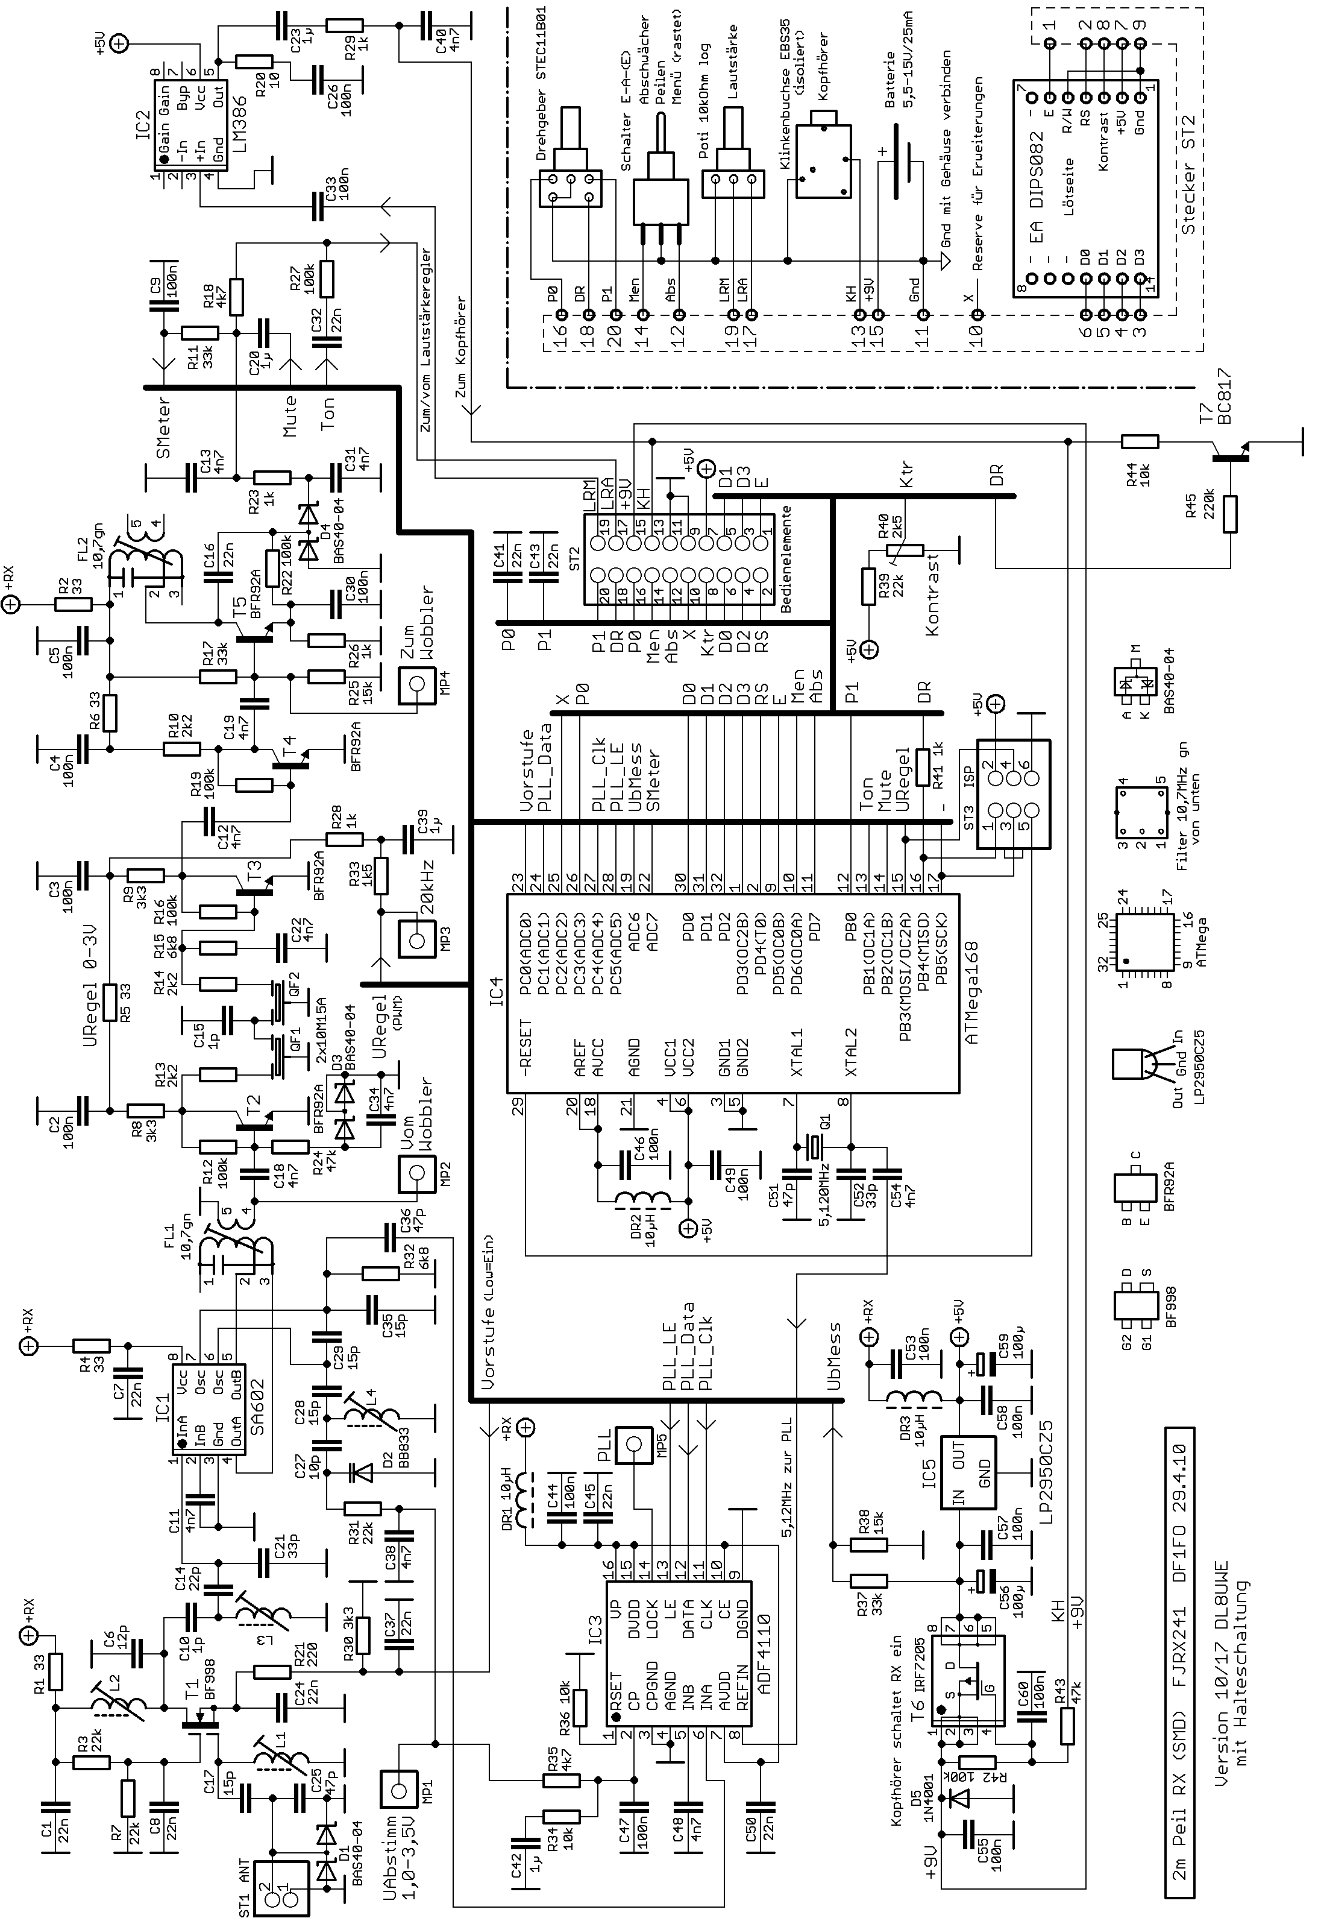

Einige Details der Schaltung

Einige Details der Schaltung sind anhand des Schaltbilds nicht unbedingt verständlich und sollen daher noch explizit erwähnt werden.
Eine Dual-Schottky-Diode schützt den Eingang vor hohen Pegeln. Ich habe sie sicherheitshalber eingebaut, weil es beim Vorgänger in einigen wenigen Fällen zum Ausfall des Vorstufentransistors kam.
Der Prozessor steuert die Vorstufenverstärkung in 3 Stufen. Wenn das Signal ‚Vorstufe‘ auf Low (0V) liegt, hat die Vorstufe die volle Verstärkung. Geht das Signal auf Hochohmig (HZ), so wird die Verstärkung vom Widerstand R30 um etwa 15 dB abgesenkt. Geht das Signal auf High (5V) sinkt die Verstärkung um 50 dB.
Die restliche Regelung erfolgt in den beiden ersten ZF-Stufen (T2, T3) über die Betriebsspannung. Die geregelte Betriebsspannung wird vom Prozessor über einen 20kHz-Pulsweiten-Modulator erzeugt und über den zweistufigen Tiefpass R33/C39/R28/C3 geglättet. R24 sorgt dafür, dass T2 und T3 etwas andere Regeleinsatzpunkte haben und glättet so die Regelkurve etwas. D3 verringert die Temperaturabhängigkeit der Regelkennlinie.
R13 und R14 passen das Quarzfilter an, und R15/C22 verbessern den Filter-Abschluss. Die Messpunkte MP2 und MP4 ermöglichen den einfachen Anschluss eines Wobblers (um die Quarzfilter-Durchlasskurve zu prüfen).
Im Demodulator wird eine Schottky-Diode in Verdopplerschaltung eingesetzt. R22 verringert die Ansprechschwelle etwas.
Beim NF-Verstärker soll R29 erwähnt werden. Er schützt den Kopfhörer vor Überlastung und begrenzt die Stromaufnahme des NF-Verstärkers. Bei unempfindlichem Höhrer (oder Ohr) muss er evtl. verringert werden.
Noch ein paar Worte zu den I/O-Pins des Prozessors: wie oben schon beschrieben steuert PC0 die Vorstufenverstärkung in drei Stufen, PB3 die ZF-Verstärkung in 256 Stufen. Aus Sicht des Benutzers gibt es allerdings genau 25 Abschwächer-Einstellungen von 0 bis 120 dB in 5 dB Schritten. Die zugehörigen Einstellungen von PC0 und PB3 werden beim Empfängerabgleich ermittelt und im EEPROM abgelegt.
Der Prozessortakt von 5,12 MHz wird von einem Quarz festgelegt. Er ist zugleich die Referenzfrequenz für den PLL-Baustein. Die Konfiguration und Sollfrequenz wird vom Prozessor seriell in den PLL-Chip geladen, dazu dienen die I/Os PC1, PC4 und PC5.
Über die Pins ADC6 und ADC7 misst der Prozessor die Batteriespannung und die Richtspannung. Über PB1 werden Signaltöne ausgegeben, und über PB2 während der Signaltöne das Empfangssignal stummgeschaltet.
Als Hörerbuchse setze ich ein 3,5mm-Stereo-Klinkenbuchse ein. Das NF-Signal geht an den Kontakt an der Stecker-Spitze, die Masse an den Ringkontakt. Damit können sowohl handelsübliche Stereo-Hörer eingesteckt werden (die beiden Systeme in Serie) als auch Mono-Hörer mit zweipoligem Stecker. Dies erfordert allerdings, dass die Hörerbuchse isoliert montiert wird.
Manche Benutzer (z.B. ich) reißen gelegentlich im Gelände den Kopfhörer aus der Buchse, was zur Abschaltung des Empfängers und Verlust von Stopuhr- und Timer-Werten führt. Deshalb wurde eine Selbsthaltefunktion bestehend aus R44, R45 und T7 integriert. Diese bewirkt folgendes:
Der Empfänger bleibt auch nach dem Abziehen des Hörers an, bis der Dreh-Drücker gedrückt wird. Problem dieser Lösung ist, dass man leicht das Abschalten vergisst. Eine Software-Erweiterung, die einem das abnimmt, ist ab der Version 1.1 enthalten. Die Software schaltet den Empfänger n x 10 Minuten nach der letzten Betätigung des Drehgebers ab, indem sie das Signal 'DR' kurz auf Low zieht. Der Empfänger geht aus, wenn zu dieser Zeit kein Hörer (mehr) gesteckt ist. Die Abschaltzeit wird im Abgleichmenüpunkt ‚Auto Aus‘ eingestellt auf 10 bis 70 Minuten, oder 0 für keine Abschaltautomatik. Wer diese Funktion nicht wünscht, bestückt die genannten Bauteile einfach nicht.

Die Gesamt-Stromaufnahme des Empfängers beträgt 25 mA. Eine 9V-Batterie von Aldi (zu knapp 1 €) reicht für gut 10 Stunden Betrieb, ein 9V-Akku je nach Zustand für 4 bis 8 Stunden.

Einige Details der Software

Die automatische Abschwächung reduziert die Verstärkung um 5 dB, sobald der Balken-S-Meter-Anzeigebereich überschritten wird. Es wird dabei ein Signaldoppelton 1,7kHz/2,4kHz erzeugt. Damit die reduzierte Verstärkung wirken kann, wird 120 msec gewartet, bevor gegebenenfalls weiter abgeschwächt wird. Bei großen Signalpegel-Sprüngen wird in 10 dB-Schritten abgeschwächt. Eine volle Zuregelung des Empfängers von 0 dB auf 120 dB Abschwächung dauert daher rund 1,5 sec.
Die Entfernungsschätzung beruht auf der Erfahrung, dass ein 1W-Fuchsjagdsender mit Rundstrahlantenne in 100 m Entfernung ein Signal von etwa 3 mV an einer HB9CV erzeugt. Die Signalstärke erhöht bzw. verringert sich in typischem Gelände (eben, bewaldet) von diesem Wert ausgehend um 30 dB, wenn die Entfernung sich um einen Faktor 10 erhöht bzw. verringert. So kann aus der Abschwächer-Einstellung eine Schätzung der Entfernung abgeleitet werden. Dabei wird angenommen, dass der S-Meter-Balken in der rechten Hälfte des Anzeigefelds steht. Mit jeder 5 dB-Abschwächerstufe ändert sich die Entfernung um den Faktor 1,47 – der Einfachheit halber erfolgt die Anzeige in 1-1,5-2-3-5-7-Stufung.
Wie jeder leidgeprüfte Peilamateur weiß, folgt die Feldstärke im wirklichen Leben nicht obigem ‚Normverlauf’: freie Sicht zum Fuchs über ein Tal hinweg erhöht die Feldstärke, und Abschattungen können sie erheblich verringern. Es hat sich aber gezeigt, dass die Anzeige der geschätzten Entfernung umso genauer wird, je näher der Fuchs kommt, und das z.B. die Anzeige ‚100m’, prägnanter ist als eine Abschwächungsanzeige, z.B. ‚80dB’. Bei Entfernungen über 1 km sind die Schätzungen nur noch Hausnummern – weniger km gleich stärkeres Signal gleich vermutlich näherer Fuchs.
Über die Einstellung Fuchs-Sendeleistung im Abgleich-Menü kann die Entfernungsschätzung an die Stärke der verwendeten Füchse angepasst werden. Ich benutze meistens die 1W-Einstellung. Für die bei Foxoring verwendeten sehr schwachen Sender lässt sich die Sendeleistung bis 1µW reduzieren. Passende Einstellung ausprobieren!

Aufbau

Der Empfänger ist auf einer Platine der Größe 35 x 90 mm aufgebaut, Die Platine ist vierlagig Die oberste Lage trägt den Digitalteil, PLL und NF-Verstärker. Lage 2 enthält lange Verbindungsleitungen, z.B. vom Prozessor zur PLL. Lage 3 ist eine Groundplane für alle Masseverbindungen. Lage 4, die Unterseite, trägt den HF-Teil. Er ist durch die Groundplane vom Digitalteil abgeschirmt. Die typische Leiterbahnbreite beträgt 0,25mm, Vias sind mit schlanken 0,5mm gebohrt
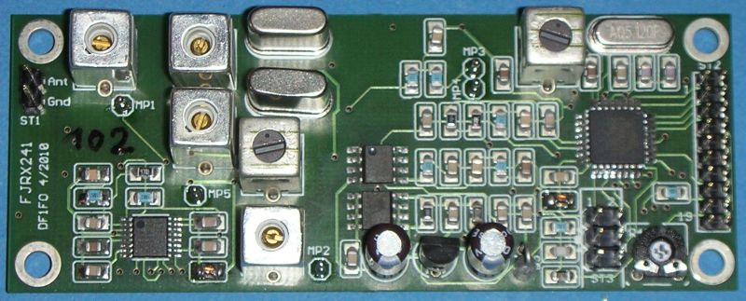
Die Platine von oben. Links unten die PLL, rechts der Atmel und ganz rechts der 20-polige Stecker.
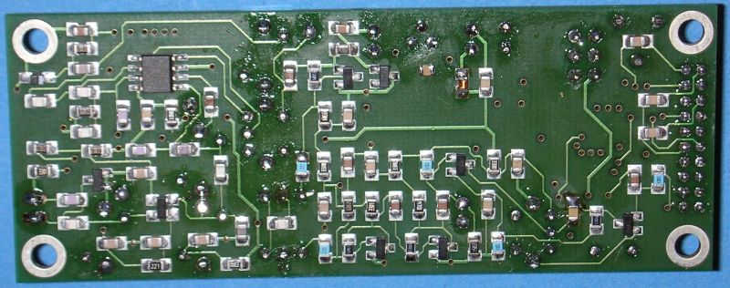
Die Platine von unten. Links unten Antenneneingang und Vorstufe, darüber der Mischer SA602, im rechten Teil der ZF-Verstärker.
Die Platine ist recht locker bestückt, und lässt sich daher gut aufbauen – wenn man mit 0805-Bauteilen zurechtkommt. Der Prozessor und besonders die PLL haben allerdings einen sehr feinen Pitch (0,65 mm bei der PLL) und erfordern Leuchtlupe und Sorgfalt.
Die Antenne wird über einen 2-poligen Pfostenstecker angeschlossen. Alle sonstigen Verbindungen laufen über einen 20-poligen Postenstecker mit 2mm-Raster. Insbesondere das hierüber verbundene LCD-Display und die Bedienelemente können also frei im Gehäuse positioniert werden.

Bedienung des Empfängers
Der Empfänger wird durch Einstecken des Hörers eingeschaltet. Beim Einschalten laufen die Stopuhr bei 0 und der Fuchstimer bei Fuchs 1 los, und die zuletzt eingestellten Frequenzen werden geladen. Die Bedienung erfolgt über den Drehgeber und einen 3-Stellungs-Kippschalter mit der Schaltfolge Taster-Aus-Ein für die Funktionen Abschwächer-Peilen-Menü. Der Lautstärkeregler steht normalerweise fest auf der gewohnten (Mittel-)Position.

Kippschalter auf Peilen:
Das Display zeigt die aktuelle Fuchsnummer, die Restsendezeit, die geschätzte Entfernung zum Fuchs und ein 32-stufiges Balken-S-Meter. Ein bis vier Punkte im 2.Feld oben symbolisieren den eingestellten Kanal, ein Stern im 5. Feld wird sichtbar, wenn die Abschwächerautomatik aus ist.
- Drehen des Drehgebers stellt die Abschwächung in 5 dB-Schritten. Bei Annäherung an den Fuchs wird die Abschwächung automatisch (wenn nicht abgeschaltet) erhöht, eine Reduzierung muss immer von Hand eingestellt werden, oder über den Abschwächertaster ausgelöst werden.
- Klicken des Drehgebers schaltet zwischen normalem Hörempfang und akustischem S-Meter um.
- Drücken + Drehen (um min. 2 Schritte) wechselt zwischen den bis zu vier gespeicherten Frequenzen.
- Klicken des Abschwächertasters öffnet den Abschwächer auf die 60dB/20dB/0dB-Stufe.
- Längeres Drücken des Abschwächertasters schaltet die Abschwächer-Automatik aus bzw. wieder ein.
Jeweils zur eingestellten Zeit vor Ende der Sendezeit der Füchse ertönt ein Warnton. Wenn die Batteriespannung kleiner als die eingestellte Schwelle ist, werden 10 Sekunden nach Sendebeginn von Fuchs 1 ein Warnton und eine Warnmeldung ausgegeben.

Kippschalter auf Menü :
Nach Umlegen des Schalters auf Menü werden für einige Sekunden die aktuelle Frequenz, die Stopuhr und die Batteriespannung angezeigt.
Durch Drehen kann eine der Funktionen aus dem Hauptmenü oder das Einstellmenü ausgewählt werden. Alle Menüs werden durch Umlegen des Kippschalters auf ‚Peilen‘ verlassen. Die Tabelle auf der nächsten Seite zeigt detailliert alle Menüpunkte und die zugehörigen Funktionen.
Alle Einstellungen (aber nicht die Stopuhr und der Fuchstimer) werden im EEPROM gespeichert und bleiben nach Aus- und Wiedereinschalten erhalten.

Abgleich-Menü:
Das Abgleich-Menü ermöglicht Anpassungen des Prozessors an den Empfänger. Zum Starten muss der Kippschalter auf Menü stehen und der Dreh-Drücker während des Einschaltens gedrückt sein. Geänderte Abgleichwerte werden mit ‚Abgleich sichern‘ ins EEPROM geschrieben, oder der Abgleich kann durch Ausschalten oder Umlegen des Kippschalters auf ‚Peilen‘ abgebrochen werden. Die Funktionen sind:
Sprache  EEPROM Reset  Abg UBat  AbgF  Abg Absw Start  FBereich  BatAlarm  Abg Entf  Namen ändern  PLLMux  Auto Aus  Abgleich sichern | <*> Sprachwahl Deutsch/English  * Rücksetzen aller Abgleich- und Einstellwerte  <*> Batteriespannungsanzeige eichen  <*> Frequenzangleich +/- 0..9,9 kHz  * Abschwächer in 25 5dB-Stufen eichen  * Frequenzbereich 144-148 oder 149-153 MHz  <*> Batterie Alarm Schwelle wählen 5,8..8,0 V  <*> Anpassung Entfernungsanzeige –5..+5  * Ändern des beim Einschalten gezeigten Start-Namens (*A)  <*> PLL-Diagnosesignal an MP5 auswählen  <*> Zeitverzögerung Selbstabschaltung 0-70 Minuten (*B)  * Abgleichwerte ins EEPROM speichern (*C)

(*A): Der Editor wird mit * gestartet. Der Name wird zur Änderung angeboten. Mit < > wird eines der acht
Zeichen ausgewählt. Es blinkt und erscheint rechts oben. Mit <*> wird das Zeichen geändert, verfügbare
Zeichen sind: Leerzeichen, 0..9, A..Z, a..z . Mit * wird der Editor beendet.
(*B): Dies setzt die Hardware-Erweiterung ‚Selbsthaltung‘ voraus, siehe ganz hinten. Sonst 0 einstellen.
(*C): Geänderte Abgleichwerte müssen mit dieser Funktion ins EEPROM gespeichert werden, sonst sind sie
beim nächsten Einschalten weg.
Kurzbedienungsanleitung (Softwarestand FJRX24 V1.3)

Schalter | Funktion | Anzeige
Peilen | < > Abschw. +/- 5 dB  * Akust. S-Meter Ein/Aus  <<*>> Freq. Nr. (*1)  a Abschw öffnen 60/20/0dB  A Automatik Ein/Aus | Fuchs-Timer  Entfernung  S-Meter  1-4 Punkte: Freq. Nr.  * = Automatik Aus
Menü | < > Menüpunkt wählen | Frequenz  Stop-Uhr  Batteriespannung
_______________________|
↓ Hauptmenü (beenden mit Schalter → Peilen)
Menüpunkt | Funktion
Freq. ändern | * Starten ==> | < > Freq +/- 10 kHz  <*> Freq +/- 1 kHz (*2)  * Nächste Freq. Nr
Uhr Stop/Start | * Stopuhr Rücksetzen und Start
Timer Start | * Fuchs-Timer neu starten (*3)  <*> Aktuelle Fuchs-Nr. einstellen
Einstellmenü | * Einstellmenü Starten ==> | < > Menüpunkt wählen
________________________________________________|
↓ Einstellmenü (beenden mit Schalter → Peilen)
P Fuchs | <*> Fuchs Sendeleistung 1 µW - 30 W, nur dB (*4)
N Füchse | <*> Zahl der Füchse 1..10, 1 = Foxoring (*5)
T Fuchs s | <*> Fuchs-Sendedauer 1..99 sec
T Fuchs ms | <*> Fuchs Sendedauer +/- 20 msec
N Frequ | <*> Zahl der benutzten Frequenzen 1..4, 12< >3, 1x2< >3 (*6)
T Alarm | <*> Alarmzeit 1 - 30 sec vor Ende, 0 = Aus
Akust.SM über | <*> Schwelle 1/8 – 3/8, 0 = Dauernd (*7)
Nah-Ton | <*> Warnton ab Annäherung auf 300..30m, Aus (*8)

Drehgeber-Funktionen
< > Drehen
<*> Drücken + Drehen
<<*>> Drücken + 2x
Drehen
* Klicken
Abschwächertaster
a Klicken
A Lang drücken
(*1): Zum Schutz vor Fehlbetätigung: Drücken und innerhalb 0,5 sec mindestens 2 Schritte drehen
(*2): Für FM-modulierte Füchse RX 5-6kHz über oder unter Trägerfrequenz einstellen (Flankendemodulation)
(*3): Fuchs Timer bei Sendebeginn eines beliebigen Fuchses starten, danach mit <*> Fuchs-Nr. einstellen
(*4): ‚nur dB’ = keine Entfernungsschätzung, es wird die Abschwächereinstellung in dB angezeigt
(*5): Für Foxoring N Füchse =1 einstellen, schaltet Fuchstimer und Alarm aus, Display zeigt stattdessen Stopuhr
(*6): Sondermodi für Fuchsjagden mit zwei Sätzen von Füchsen + Rückholer:
Modus 12<>3: <* schaltet zwischen F1 und F2 um, *> schaltet auf F3
Modus 1x2<>3: dto, Empfänger merkt sich für jeden Fuchs die zuletzt gewählte Frequenz F1 bzw. F2,
und stellt sie bei nächstem Sendebeginn wieder ein
(*7): Das akustische S-Meter geht aus, wenn der S-Meter-Wert die Schwelle unterschreitet
(*8): Der Nahwarnungston ist eine akustische Abstandsanzeige. Sie basiert auf der im Display angezeigten
Entfernungsschätzung, und setzt bei einer einstellbaren Entfernung von 300m bis 20m ein.
Es wird alle 4 Sekunden ein kurzer tiefer Ton eingeblendet, bei weiterer Annäherung ein doppelter
und schließlich ein dreifacher Ton. Die im Menüpunkt angezeigten Entfernungen sind die
Schwellen für den Einfach- und Dreifachton.

Bedienung in der Praxis

Die Bedienung des Empfängers im praktischen Einsatz ist recht einfach, aber sie muss erlernt und geübt werden! Das dauert durchaus ein, zwei Wettbewerbe.
Zur Verdeutlichung soll kurz beschrieben werden, wie die Bedienung im praktischen Betrieb eines Wettbewerbs nach IARU-Regeln abläuft:
- Die Frequenzen werden eingestellt. Bei der Gelegenheit sollten auch die sonstigen Einstellungen geprüft werden: 5 Füchse, 60 s, 1 W, gewünschte Alarmzeit.
- Bei Ertönen des Startsignals (synchron zum Sendestart Fuchs 1) wird der Hörer eingesteckt und damit der Empfänger eingeschaltet. Timer und Stoppuhr laufen an.
- Während des Laufens bleibt der Daumen am Kippschalter: Klicken oder mehrfaches Klicken auf Abschwächer öffnet den Empfänger, nachdem er automatisch zugeregelt hat. Ein gelegentlicher Blick aufs Display informiert über die geschätzte Entfernung. Das ist normalerweise alles!

Folgende Funktionen braucht man nur gelegentlich während eines Laufs:
- Kontrolle von Frequenz, Batteriespannung oder Stop-Uhr: kurz auf Menü schalten.
- Bei Störungen, z.B. durch einen SSB-Contest, Automatik ausschalten: Abschwächer lang drücken. Regelung dann von Hand durch Drehen.
- Breites Maximum oder Fuchs hat keine Modulation: akustisches S-Meter einschalten durch Klicken auf den Drehgeber.
- Umschalten auf andere gespeicherte Frequenz, z.B. Zielfuchs: Drücken und Drehen.

Bei Distrikts- oder OV-Wettbewerben ist der Startzeitpunkt manchmal nicht synchron zum Sendebeginn von Fuchs 1. Dann wird der Timer schon beim Vorpeilen eingestellt. Der Empfänger muss danach bis zum Start eingeschaltet bleiben.

Verriegeln des Empfängers

Der Empfänger kann gegen versehentliches Verstellen verriegelt werden. Die Verriegelung wird mit A + * (Abschwächertaster + Drehdrücker beide lange drücken) ein- und ausgeschaltet. Wenn verriegelt, ist das akustische S-Meter immer ausgeschaltet, die Abschwächerautomatik immer ein, und die Menüs sind gesperrt. Die Verriegelung wird durch einen Schlüssel rechts unten im Display angezeigt.
Ich benutze dies, wenn ich einem Anfänger einen Leihpeiler in die Hand drücke: die nötigen Einstellungen mache ich vorher, und verriegele den Empfänger vor Übergabe. Damit sind Fehlbedienungen des Empfängers und der damit verbundene Frust ausgeschlossen. Aber auch ‚alte Hasen‘, die ein versehentliches Verstellen des Empfängers vermeiden wollen, könnten diese Funktion benutzen.
Hier die Kurzbedienung für den verriegelten Empfänger:

Schalter | Funktion | Anzeige
Peilen | < > Abschw. +/- 5 dB  <<*>> Freq. Nr.  a Abschw öffnen 60/20/0dB | Fuchs-Timer  Entfernung  S-Meter  1-4 Punkte: Freq. Nr.
Menü | Keine | Frequenz  Stop-Uhr  Batteriespannung

Bauanleitung – was muss der Nachbauer können?

In den folgenden Abschnitten beschreibe ich, was bei einem Nachbau des Empfängers zu beachten ist. Vorweg will ichkurz ansprechen, welche Fähigkeiten für den Nachbau erforderlich sind:
- Beschaffen der Bauteile nach Stückliste
- Aufbau einer doppelseitig bestückten SMD-Platine (Beinchenabstand bis 0,65 mm!)
- Aufbau der Mechanik (Gehäuse, evtl. Antenne)
- Inbetriebnahme und Abgleich des Empfängers, evtl. Fehlersuche
Dies ist keine Schritt-für-Schritt-Bauanleitung für den Anfänger! SMD-Selbstbau- und HF-Erfahrung ist unbedingt nötig.
Für den Abgleich sind neben einem Regelnetzteil und einem Vielfachmessgerät ein guter 144 MHz Messender oder Funkgerätemessplatz mit von 0,3µV bis 300mV einstellbarem Ausgangsspegel und AM erforderlich.
Für das Programmieren des Prozessors (er kann nicht vorab programmiert werden) sind ein PC mit AVR Studio, ein geeigneter Programmieradapter (z.B. AVR-ISP), und Erfahrung damit erforderlich.

Aufbau der Platine
Ich verwende professionell gefertigte Platinen mit vier Lagen (oben, 2*innen, unten), durchkontaktiert, mit Lötstoplack und Bestückungsdruck. Die Größe der Platinen ist 35x90mm. Die Platine wird beidseitig mit SMD-Bauteilen bestückt. Alle bedrahteten Bauteile werden (wie üblich) von der Oberseite bestückt und von der Unterseite verlötet.
Die Verbindungen zur Antenne (ST1) und zum Display und den Bedienelementen (ST2) sind steckbar ausgeführt, so dass die Platine auch später noch leicht ausgebaut werden kann.
Eine detaillierte Stückliste sowie Bestückungspläne mit Bauteilenamen und Bauteilewerten befinden sich am Ende dieses Dokuments.
Für den noch nicht so SMD-erfahrenen Nachbauer habe ich in einem getrennten Dokument (fjrx24SMD.doc) meine Erfahrungen zusammengefasst.
Hier die Kurzanleitung für den Profi:
Ich verwende Blei-Zinn-Lot mit 0,5 mm Durchmesser. Die Bestückung erfolgt in der Reihenfolge:
- Oberseite: IC3 und IC4. Dies sind die Bauteile mit dem kleinsten Beinchen-Abstand. Überschüssiges Zinn mit Entlötlitze entfernen.
- Oberseite: Restliche SMD-Bauteile.
- Unterseite: Alle Bauteile (sind alle SMD).
- Oberseite: bedrahtete Bauteile (Filter, Stiftleisten, Spannungsregler, Trimmpoti)
- Zwischen Quarz und Platine muss eine Isolation. Ich stecke dazu den Quarz von der Klebeseite in ein Stück Tesaband, das ich dann rundum bündig abschneide.
Sorgfältiges Arbeiten und eine abschließende Sichtinspektion unter der Lupe spart womöglich langwierige Fehlersuche!

Externe Verdrahtung der Platine
Bei der externen Verdrahtung sollte man auf kurze Leitungen achten. Eine abgeschirmte Leitung ist nur für den Antennenanschluss erforderlich. Es kann bei ungünstiger Verdrahtung zu NF-Störungen durch Einstrahlung von den Display-Anschlüssen zu den NF-Regler-Leitungen kommen. Dann müssen diese Leitungen mit etwas mehr Abstand verlegt werden.
Achtung beim Anlöten der Anschlusslitzen an die Buchsenleiste ST2: Wenn Lötzinn der Schwerkraft folgend in die auf die Platine gesteckte Leiste läuft, lässt sie sich nie wieder abziehen. Deshalb besser die Leiste zum Anlöten horizontal in die dritte Hand spannen. Danach über jede Lötstelle ein 4mm-Stück Schrumpfschlauch, und erst dann auf die Platine aufstecken.
Wer noch einen Einschalter vorsehen will, weil ihm das Kopfhörer-Kabel manchmal aus dem Empfänger reißt: Schalter mit 1kOhm-Widerstand parallel zur Hörerbuchse (ST2/13 nach Masse) anschließen.
Mechanischer Aufbau des Peilempfängers

Vorbemerkungen
Beim Einbau der Peilempfänger-Platine in ein Gehäuse sind einige grundsätzliche Regeln zu beachten:
Das Gehäuse muss den Empfänger rundum abschirmen, da der Digitalteil und das Display einige Störstrahlung produzieren, die sonst über die Antenne zum Antenneneingang gelangen könnte. Als Gehäusematerial kommen daher vor allem Alu-Druckguss, Alu-Profile, gebogene Bleche und Leiterplattenmaterial in Frage.
Der Abstand Platine-Gehäuse oben und unten soll mindestens 3 mm, rundum mindestens 1 mm betragen. Die Platinen-Masse muss über die Befestigungsschrauben an den vier Ecken mit dem Gehäuse verbunden werden.
Der Peilempfänger soll stabil, leicht und regensicher sein. Die Batterie sollte sich ohne Werkzeug wechseln lassen. Und der Empfänger sollte gut ausbalanciert sein und sich über ein bis zwei Stunden bequem in der Hand halten lassen.
Es gibt keine ‚optimale’ mechanische Ausführung – jeder Nachbauer hat seine individuellen Ideen und mechanischen Möglichkeiten. Ich will deshalb hier nur Anregungen für eigene Konstruktionen geben. Ich stelle dazu zwei von mir aufgebaute Peiler-Modelle vor, denen ich der Einfachheit halber Namen gegeben habe: Altdeutsches und Russisches Modell. Sie sind – einsatzbereit mit Antenne – schon auf der Titelseite dieses Dokuments abgebildet.

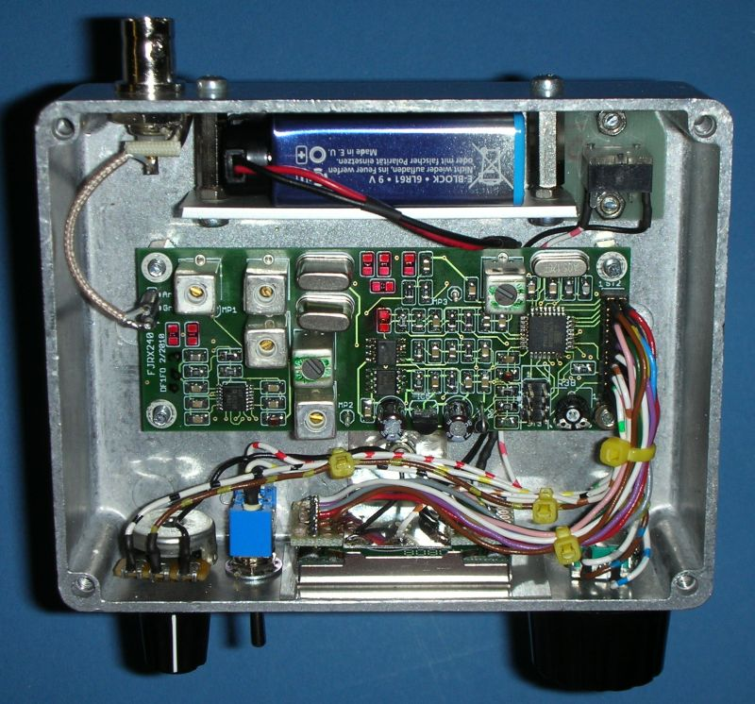
Das Altdeutsche Modell (A2)
Dieses Modell ähnelt in der Bauform dem in DL weit verbreiteten (früheren) 2m-Peiler von Siggi Pomplun. Der Empfänger ist in ein solides Alu-Druckguss-Gehäuse eingebaut. Ein ‚Pistolengriff‘ ermöglicht bequemes Halten. Die Kopfhörerbuchse ist unten im Gehäuse untergebracht, die Antennenbuchse hinten, und alle anderen Bedienelemente vorne. Schalter und Drehgeber lassen sich mit dem Daumen der haltenden Hand bedienen.
Durch die Verwendung eines fertigen Gehäuses und einer fertigen Antenne ist dieses Modell recht schnell nachzubauen, und durch den großen Deckel sind alle Bauteile servicefreundlich zugänglich. Außerdem ist es leicht zu bedienen, weil alle Bedienelemente, das Display und die Antennenrichtung beim Peilen immer im Blick sind. Insgesamt eine gute Wahl für den Einsteiger oder Gelegenheits-Fuchsjäger.
Mehr Infos zum Aufbau dieses Modells auf meiner Website unter ‚Altdeutsch 2‘.

Das Russische Modell (R3)
Der fortgeschrittene Peilamateur bevorzugt meist eine andere Bauform – nämlich die ‚russische‘. Sie ist gekennzeichnet durch die Verwendung einer 3-Element-Yagi, bei der der Empfänger als Griff zwischen Reflektor und Strahler sitzt. Das Gerät wird bequem am langen Arm getragen, und bei kritischen Peilungen über den Kopf gehalten. Die Bedienung erfolgt weitgehend blind und erfordert deshalb einige Vertrautheit mit dem Gerät.
Das Foto zeigt den Empfänger, an den die Antenne direkt angeschraubt wird: der Reflektor hinten (im Foto links), der Strahler vorne, und der Direktor über einen Hilfsboom, der auf den Stehbolzen montiert wird, ganz vorne
Der Bau dieses Modells ist deutlich aufwändiger und erfordert mehr mechanische Fertigkeiten als beim ‚altdeutschen‘ Modell oben. Mehr Infos zum Aufbau dieses Modells auf meiner Website unter ‚Russland 3‘.
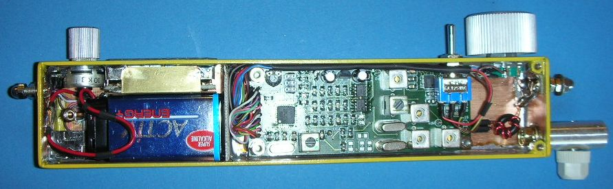

Inbetriebnahme und Abgleich

Im Folgenden werden die Erstinbetriebnahme und der Abgleich des Empfängers beschrieben.
Der Empfänger mit eingestecktem Hörer wird an ein Regelnetzteil angeschlossen, die Strombegrenzung wird auf 40mA eingestellt. Ein Voltmeter an ST3/2 misst die 5V-Spannung. Das Netzteil wird langsam von 0 auf 9 Volt hochgeregelt, dabei die 5 Volt (Abweichung < 0,2V) und die Stromaufnahme (etwa 15 mA) überwachen.
Jetzt muss als erstes der Prozessor programmiert werden. AVR-Studio 4 starten und das ISP-Kabel auf ST3 aufstecken. Ich benutze hier den 6poligen Atmel-Stecker (anstelle des alten 10poligen). Die Atmel-ISP-Adapter Mk2 haben den passenden Stecker, sonst ist evtl. ein Adapter erforderlich. Siehe dazu die folgende Tabelle:
6polig | 10polig | Signal
2  6  4  1  3  5 | 2  4,6,8,10  1  9  7  5 | +5V  Gnd  MOSI  MISO  SCK  Reset

Zunächst werden die Fuses programmiert. Dazu im AVR-Studio-Programmer
- Häkchen nur an SPIEN und EESAVE (Also kein Häkchen bei CKDIV8!)
- Brown Out Detection auf 4,3 Volt
- SUT_CKSEL 'Ext. Crystal Osc. 3.0-8.0 MHz', unterste Auswahl
- BOOTSZ unterste Auswahl (eigentlich egal)
Damit ergibt sich folgendes Fuse-Hex-Pattern: X-H-L $F9-D4-FD. Beim Auslesen kommt $FD-D4-F9 zurück.
Nun noch die Software (FJRX24.ASM) assemblieren und ins Flash-Memory laden. Damit ist der Prozessor betriebsbereit. Er lädt beim ersten Programmstart Anfangswerte für die Benutzereinstellungen und Abgleichwerte ins EEPROM.
Jetzt sollte die Stromaufnahme der Platine bei 25 mA liegen.
Kontrastregler R40 auf beste Lesbarkeit des Displays einstellen (ca. 1/3 vom Linksanschlag). Funktion von Kipp- und Dreh-/Drückschalter prüfen.
Zum Einstellen der PLL Voltmeter an MP1. Kern in L4 langsam eindrehen bis Abstimmspannung etwa 1,5 V beträgt, dann ist die PLL eingerastet. L4 so einstellen, dass für den Gesamt-Frequenzbereich 143,9 – 148,1 MHz die Abstimmspannung im Bereich 1,0 – 3,5 V liegt, dann ist in jeder Richtung noch etwas Luft für Drift-Ausgleich.
Zum Abgleich der Induktivitäten: L1-L4 haben einen Messingkern. Diese Kerne sind viel robuster als die Ferritkerne, die gerne beim Abgleich zerbröseln. Eindrehen eines Ms-Kerns verringert (!) die Induktivität. Beim Einstellen mit einem Uhrmacher-Schraubendreher erhöht die Klinge die Induktivität, und muss daher nach jedem Verstellen herausgezogen werden. Schneller geht es mit einem keramischen Abgleichdreher (Reichelt WIHA 270-1,8 oder Bürklin 06L7742 + 06L7744). Die beiden ZF-Filter kann man mit einem normalen Schraubendreher einstellen.
Empfänger auf 144,525 MHz und 0 dB Abschwächung stellen. Abschwächerautomatik abschalten (Kippschalter lange nach A drücken). Es sollte ein leises Rauschen hörbar sein.
Messender an den Antenneneingang anschließen: 144,525 MHz, 30 µV, 80 % AM 1kHz.
Jetzt sollte ein Signal hörbar sein, evtl. Messenderpegel anpassen. Die drei 144MHz-Kreise L1-L3 und die beiden ZF-Kreise FL1, FL2 auf maximale Empfindlichkeit einstellen. Alle Kreise müssen ein eindeutiges Maximum zeigen. L2 und L3 müssen wechselweise eingestellt werden. Damit ist der Empfängerabgleich weitgehend fertig.
Der Messenderpegel sollte jetzt bei 300nV +/- 3 dB für ¾ S-Meter-Ausschlag liegen. Falls nicht: siehe die Tipps am Ende dieses Abschnitts.
Falls ein Wobbler oder NWT vorhanden ist, kann die Durchlasskurve des Quarzfilters überprüft werden. Dazu 10,7MHz +/-25kHz –Wobbelsignal an MP2 einspeisen, und das Ausgangssignal an MP4 abnehmen. Die Welligkeit im Durchlaßbereich sollte kleiner +/-1dB sein, sonst muss evtl. C15 geändert werden.
Die Quarzfrequenz des Prozessors kann nicht direkt gemessen werden, dies würde den Oszillator verstimmen. Stattdessen kann man einen Frequenzzähler an MP3 anschließen. Der Zähler zählt die Taktfrequenz geteilt durch 256. Wenn die Abweichung von Stoppuhr und Timer nach 6 Stunden Betrieb maximal eine Sekunde sein soll, dann darf die 20 kHz-Frequenz maximal um 1 Hz abweichen. (Zähler-Torzeit min. 10s!)
Für die weiteren Arbeiten muss das ‚Abgleich’-Menü gestartet werden. Dazu Schalter auf Menü und Empfänger mit gedrücktem Drehgeber einschalten.
Zunächst wird die Sprache der Menütexte ausgewählt: Deutsch oder Englisch.
Im Abgleich-Menü ‚Abg Ubat’ auswählen. Betriebsspannung am Einschalter mit DVM messen. Durch Drücken+Drehen die angezeigte Spannung auf den gemessenen Wert einstellen. Damit sind für die Batteriespannungsanzeige die Ungenauigkeit der Referenzspannung und des Spannungsteilers R37/R38 kompensiert.
Messender und Empfänger auf 144,525 MHz einstellen. Im Abgleich-Menü ‚Abg F’ auswählen. Das Display zeigt unten das Balken-S-Meter. Drücken+Drehen variiert die Empfangsfrequenz in 1 kHz Schritten. So einstellen, dass sich nach oben und unten ein gleich großer Abstand (je etwa 7 kHz) zur Filterflanke ergibt. Dazu Messender-Pegel so wählen, dass der S-Meter-Balken in der rechten Hälfte ist. Damit ist die Ungenauigkeit des 5,12 MHz-Quarzes und der Quarzfilter-Mittenfrequenz kompensiert.
Im Abgleich-Menü ‚Abg Absw.’ wählen und Klicken. Messender auf 0.3 µV einstellen. Drehen bis S-Meter-Balken ¾ des Anzeigefelds ausfüllt. Klicken, Senderpegel 5 dB erhöhen, Balken wieder auf ¾ stellen, und so weiter bis 300 mV Eingangspegel und 120 dB Abschwächung eingestellt sind. Ein letzter Klick beendet den Abschwächer-Einstellvorgang.
Im Abgleichmenü ‚FBereich’ wählen. Hier kann der Abstimmbereich von 144-148 MHz auf 144-146 MHz eingeengt werden.
Im Abgleichmenü ‚BatAlarm’ wählen. Hier kann die Schwelle für die ‚Niedrige-Batteriespannungs-Warnung’ von 5,8V bis 8,0V eingestellt werden. Empfehlung: für 9V-Alkali-Mangan-Batterie 7,0V, für 7,4V Lithium-Akku oder 7,2V-NiCd/NiMH-Akku 6,0V.
Im Menüpunkt ‚Namen ändern‘ kann der beim Einschalten gezeigte Text ‚personalisiert‘ werden.
Schließlich müssen die Abgleichwerte noch im Menüpunkt ‚Abgleich sichern’ mit Klick ins EEPROM geschrieben werden.
Wenn der Empfänger fertig ist, empfiehlt es sich, noch einmal durch die Abgleichmenü-Punkte zu gehen und die eingestellten Werte zu notieren. So kann man sie leicht wieder herstellen, sollten sie beim Experimentieren mal verloren gehen.
Wenn der verwendete Kopfhörer zu unempfindlich und dadurch die Lautstärke zu gering ist, kann R29 bis auf 330 Ohm verkleinert werden. Wenn die Signaltöne als zu Laut oder zu leise (im Verhältnis zum empfangenen Signal) empfunden werden, kann das durch Ändern von R27 korrigiert werden.
Wenn sich im praktischen Einsatz herausstellt, dass die geschätzten Entfernungen trotz richtig eingestellter Sendeleistung überwiegend zu weit bzw. nah sind, kann dies im Menüpunkt ‚Abg.Entf’ korrigiert werden. Verstellen um eine Stufe ändert die Entfernungsschätzung um eine Stufe.

Kurzanleitung Inbetriebnahme, Test und Abgleich
- Spannung an ST3/2 = 5 V (+/- 0,2V) ?
- Stromaufnahme 15 mA?
- Prozessor programmieren, Flash + EEPROM
- Stromaufnahme 25 mA?
- Kontrastregler auf beste Lesbarkeit
- PLL Einstellen. Voltmeter an MP1. L4 so einstellen, dass für 143,9 – 148,1 MHz die Abstimmspannung im Bereich 1,0 – 3,5 V liegt.
- Empfang auf 144,525 MHz / <30 µV, Ll, L2, L3, FL1, FL2 auf Maximum einstellen
- Empfindlichkeit bei 0dB Abschwächung 300 nV (+/- 3 dB) für ¾ S-Meter ?
- ZF wobbeln, Einspeisen MP2, Abnehmen MP4, Welligkeit unter +/- 1dB?
- Zähler an MP3, Frequenz = 20 kHz +/- max. 1 Hz?
- Abgleichmenü starten
- Abg Ubat einstellen bei Ub = 9V
- AbgF einstellen
- Abg Absw durchführen mit 300nV bis 300 mV Eingangssignal in 5 dB Schritten
- Abgleich sichern!

Einige Tipps zur Fehlersuche

PLL rastet nicht

Damit die PLL rastet, muss einiges zusammenspielen: der Prozessor programmiert die PLL richtig (Teilerwerte und etliche weitere Einstellungen), der Oszillator im SA602 schwingt auf der richtigen Frequenz, Oszillatorsignal und Referenzfrequenz liegen am PLL-Baustein mit ausreichend Pegel an, und der Abstimmspannungsausgang der PLL steuert den Oszillator. Die PLL hat gerastet, wenn bei richtiger Einstellung von L4 am MP1 eine Spannung zwischen 1V und 3,5V anliegt, am MP5 liegt dann High-Pegel (+5V).
Wenn die Abstimmspannung beim Durchdrehen von L4 in der Nähe von 0V oder +5V festhängt, hat die PLL nicht gerastet.
- Wenn die Abstimmspannung bei 0V hängt, ist die Oszillatorfrequenz zu hoch, oder die Referenzfrequenz liegt nicht an..
- Wenn die Abstimmspannung nahe 5V hängt, ist die Oszillatorfrequenz zu niedrig, oder der Oszillator schwingt nicht.
Am Pin 8 der PLL (IC3) liegt das 5,12 MHz Referenzsignal mit etwa 300 mVeff, an Pin 6 das 130 MHz Oszillatorsignal mit etwa 100 mVeff. Diese Werte gelten für die Messung mit Demodulatortastkopf und Voltmeter. (Bei Messung mit Oszillograph, auch mit 10:1-Tastkopf, sind die Werte aufgrund der kapazitiven Belastung deutlich niedriger.)
Zur weiteren Eingrenzung können am PLL-Meßpunkt MP5 drei Signale gemessen werden. Welches anliegt, wird im Abgleich-Menü, Menüpunkt PLLMux, eingestellt. Nach dem Einschalten steht PLLMux auf =1.
PLLMux=1: Lock-Signal, +5V wenn die PLL eingerastet hat, 0V wenn nicht gerastet.
PLLMux=2: Oszillatorfrequenz geteilt durch N, Sollwert 1 kHz (N = Empfangsfrequenz in kHz-10700).
PLLMux=4: Referenzfrequenz geteilt durch 5120, Sollwert 1 kHz.
Die beiden 1 kHz-Signale sind sehr schmale Nadelimpulse und nur mit einem guten Oszillographen (>150MHz) darstellbar, siehe hierzu auch das Datenblatt des ADF4110. Wenn beide 1 kHz-Signale da sind, und die PLL trotzdem nicht rastet, reicht vermutlich der Abstimmbereich des Oszillators nicht aus. Das deutet dann auf einen Bauteile- oder Bestückungsfehler hin.

Zu viel oder zu geringe Verstärkung

Wenn der Empfänger zu viel Verstärkung hat (Einstellwert in AbgAbsw für 0dB größer 50) Können R10 und oder R33 auf den doppelten Wert erhöht werden. Bei zu geringer Verstärkung (3/4 S-Meter-Auschlag bei 0dB/300nVwird nicht erreicht) kann R10 auf 1k5 verkleinert werden.
Wenn mehr als 6 dB Verstärkung fehlen, liegt wahrscheinlich ein Fehler vor. Zur Eingrenzung hier die typischen Pegel, die bei 0dB-Abschwächereinstellung zu ¾-S-Meter führen sollten:
- Antenneneingang 200 bis 300 nV (144,525 MHz)
- IC1/1 20 µV (144,525 MHz)
- MP2 40 µV (10,7 MHz)
- Verbindungspunkt QF1-QF2 200 µV (10,7 MHz)
- MP3 10 mV (10,7 MHz)
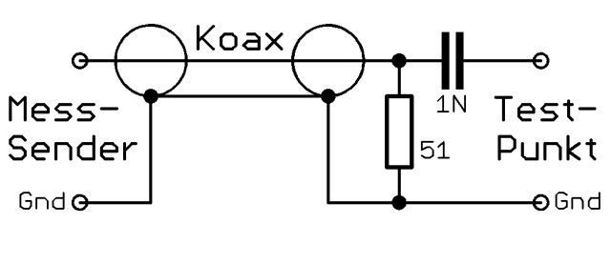
Das Messendersignal wird am Antenneneingang direkt eingespeist. An allen anderen Punkten wird das vom Sender kommende Koax am Einspeisepunkt mit 51 Ohm abgeschlossen, und ein 1nF-C in Serie blockt Gleichspannung ab (siehe nebenstehendes Bild)..

Bestückungspläne Oberseite

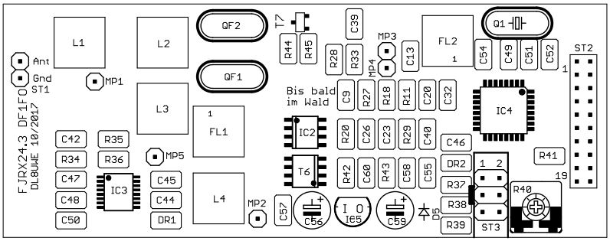

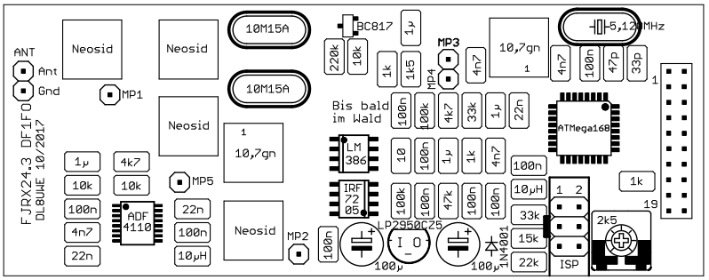

Bestückungspläne Unterseite

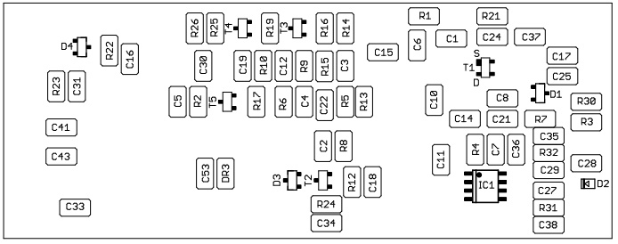

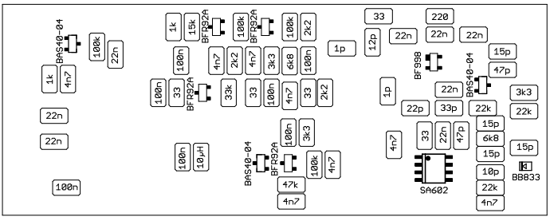
Stückliste

Bauteile auf der Platine
# FJRX243 Platine 90x35 mm /DL8UWE/
D1,3,4 BAS40-04 Dual-Schottky-Diode (SOT23) /Reichelt/
D2 BB833 Kapazitätsdiode (SOD323) /Reichelt/
D5 1N4001 1A-Diode (bedrahtet) /Reichelt/
DR1-3 10µH Drossel (0805) /Reichelt L-0805F 10µ/
FL1,2 # 10,7MHz Bandfilter 7,5mm grün /Helpert/
IC1 # SA602 Mischer/Oszillator (SO8) /Segor/
IC2 LM386 M1 NF-Verstärker (SO8) /Reichelt/
IC3 # ADF4113 PLL (TSSOP16) /DL8UWE/
IC4 ATMega168 Prozessor (TQFP32) /Reichelt ATMEGA 168-20 TQ/
IC5 LP2950CZ5 Low-Drop-Regler (bedrahtet) /Reichelt/
L1-4 # 67-76nH Filterspule Neosid 514630 /Bürklin 78D876/
MP1-5 Messpunkt Lötnagel 1 mm /Reichelt RTM 1-100/
Q1 # 5,120MHz Quarz (HC49U) /Bürklin 78D1386/
QF1,2 # 10M15A Quarzfilter 10,7 MHz /Funkamateur/
ST1 ANT PinHeader 1X2 RM 2,54mm /Reichelt SL 1X10G 2,54 (trennen)/
ST2 Bedienung PinHeader 2X10 RM 2,0mm /Reichelt SL 2X10G 2,00/
ST3 ISP PinHeader 2X3 RM 2,54mm /Reichelt SL 2X10G 2,54 (trennen)/
T1 # BF998 Dual-Gate-MosFet (SOT143) /Segor/
T2-5 # BFR92A HF-Transistor (SOT23) /Segor/
T6 IRF7205 P-Kanal Power-FET (SO8) /Reichelt/
T7 BC817-40 Transistor (SOT23) /Reichelt/

C56,59 100µF/16V Elko Radial RM 2,5mm /Reichelt RAD 100/16/
R40 2k5 Trimmer Piher PT6-L /Reichelt PT 6-L 2,5K/

Sonstige Kondensatoren und Widerstände SMD 0805 /Reichelt,Segor/

Kondensatoren
C1 22n
C2 100n
C3 100n
C4 100n
C5 100n
C6 # 12p
C7 22n
C8 22n
C9 100n
C10 1p
C11 4n7
C12 4n7
C13 4n7
C14 22p
C15 1p
C16 22n
C17 15p
C18 4n7
C19 4n7
C20 1µ
C21 33p
C22 4n7
C23 1µ
C24 22n
C25 47p
C26 100n
C27 10p
C28 15p
C29 15p
C30 100n
C31 4n7
C32 22n
C33 100n
C34 4n7
C35 15p
C36 47p
C37 22n
C38 4n7
C39 1µ
C40 4n7
C41 22n
C42 1µ
C43 22n
C44 100n
C45 22n
C46 100n
C47 100n
C48 4n7
C49 100n
C50 22n
C51 47p
C52 33p
C53 100n
C54 4n7
C55 100n
C56 siehe oben
C57 100n
C58 100n
C59 siehe oben
C60 100n

Widerstände
R1 33
R2 33
R3 22k
R4 33
R5 33
R6 33
R7 22k
R8 3k3
R9 3k3
R10 2k2
R11 33k
R12 100k
R13 2k2
R14 2k2
R15 6k8
R16 100k
R17 33k
R18 4k7
R19 100k
R20 10
R21 220
R22 100k
R23 1k
R24 47k
R25 15k
R26 1k
R27 100k
R28 1k
R29 1k
R30 3k3
R31 22k
R32 6k8
R33 1k5
R34 10k
R35 4k7
R36 10k
R37 33k
R38 15k
R39 22k
R40 siehe oben
R41 1k
R42 100k
R43 47k
R44 10k
R45 220k

Bedienelemente (nicht auf der Platine)
Buchsenleiste 2polig RM 2,54 /Reichelt BL 1X10G 2,54 (trennen)/
Buchsenleiste 2x10polig RM 2,0 /Reichelt BL 2X10G 2,00/
Drehimpulsgeber /Reichelt STEC11B01/
Kippschalter Tast-Aus-Ein /Reichelt MS 500D/
Poti 10 kOhm log. 4mm Achse /Reichelt PO4M-LOG 10K/
Klinkenbuchse Stereo /Reichelt EBS35/
LCD-Display 2*8 Zeichen /Reichelt LCD MO82 DIP/

Einkaufsliste SMD- Kondensatoren und Widerstände

Kondensatoren, Keramisch, 0805
2x 1p
1x 10p
1x 12p (nur bei Segor!)
4x 15p
1x 22p
2x 33p
3x 47p
12x 4n7
11x 22n
17x 100n
4x 1µ

Widerstände, 0805
1x 10
5x 33
1x 220
5x 1k
1x 1k5
3x 2k2
3x 3k3
2x 4k7
2x 6k8
3x 10k
2x 15k
4x 22k
3x 33k
2x 47k
6x 100k
1x 220k

Bei DL8UWE erhältliche Spezialteile
Dieses Projekt eignet sich nur für erfahrene Bastler! Er bietet keine kompletten Bausätze an, aber folgende Teile gibt es bei ihm (oben mit # gekennzeichnet):
FJRX243 Platine 90x35mm + Displayplatine 15 €
Prozessor programmiert und bestückt 5 €
ADF4113 PLL-IC IC3 5 €
Halbleitersatz 4x BFR92A, 1xBF998, 1xSA602A 5 €
Passive Spezialteile-Satz 33 €
FL1,2 L1-4, QF1,2, C6
Alles zusammen: Satz Spezialteile FJRX24 63 €
Die restlichen Teile sind bei Reichelt erhältlich, siehe die Angaben in der Stückliste. Dafür gibt es auch einen konfigurierten Warenkorb:

- Reichelt: https://www.reichelt.de/my/1217303

Bei Segor gibt es auch ein SMD-Widerstandssortiment für den SMD-Einsteiger, dass alle benötigten Werte (und viele mehr) enthält: Bestellnummer R-Sort 0805/E6, ca. 25 €.
- Segor: www.segor.de

Für ‚normale‘ Bastler gibt es noch Platinen für meinen Peilempfänger in konventioneller (bedrahteter) Aufbautechnik.

Wie immer sind Kommentare, Kritik und Vorschläge sehr willkommen! Bitte per Email an

